**中国矿业大学体育运动委员会**

**中矿大体办字[12]号**

**中国矿业大学2023－2024学年第二学期课外锻炼实施方案**

为了贯彻落实《中共中央国务院关于加强青少年体育增强青少年体质的意见》、《高等学校体育工作基本标准》、《教育部国家体育总局共青团中央关于开展全国亿万学生阳光体育运动的通知》以及《省教育厅省体育局团省委〈关于印发江苏省千万学生阳光体育运动实施方案〉的通知》精神,为增强学生体质,磨练学生意志,激励广大学生积极参加体育锻炼,养成良好的生活习惯,提高学生终身体育意识和体质健康水平,结合我校实际情况,特制定本学期课外体育锻炼实施方案如下:

**一、锻炼实施对象和时间**

**实施对象**:2021级、2022级、2023级本科生**（各年级保健课学生和留学生不作要求）**

**实施时间**:从2024年3月4日开始至 2024 年6月 14 日。

**课外跑步：**每天两个时间段进行。早上6:00—7:40;下午16:00-22:30,不在此期间内完成的跑步锻炼记录无效。

**二、具体要求**

1.采用手机APP无线系统,卫星定位并记录每位学生跑步的时间及次数。

2.锻炼方式主要为跑步或快走,配速需要在软件要求的范围内,根据APP提示,在校园内完成。

3.学生根据APP提示,必须经过相应的虚拟考勤点,考勤点设置图见附件1。

4.APP系统随机设置学生锻炼路线,**男生不少于2500米**,**女生不少于2000米**。

5.配速要求：3-9分钟/公里，步频要求：40-300步/分钟。

6.2021级、2022级与2023级学生本学期参加课外体育锻炼活动次数本学期**不少于40次**，**否则体育课各项成绩记为59分**；**每人每天只计入1次有效成绩**,运动次数不限,但是只承认首次完成的成绩，**每周不少于3次**。

7．APP使用方法见附件2。

**三、活动注意事项**

1．登录软件后须进入个人中心,在“我的课程”模块选择自己所属的课程,请勿选错,否则会影响成绩统计。

2．跑步须连续进行,跑步过程中请勿使用软件的暂停功能,使用暂停功能的跑步,期末统一统计汇总成绩时同样会去掉相应跑步记录。

3．未完成的跑步记录、异常的跑步记录或被系统后期筛查判断为作弊的跑步记录均不能计入有效记录。

4．需了解课外锻炼情况时,可在个人中心---跑步记录内查看。

5．期末跑步结束后会统一统计每位学生的跑步结果。

6．跑步软件有相应的配速要求（**男生用时7分钟30秒-22分钟30秒；女生用时6分钟-18分钟**）,未满足此项要求的跑步记录为无效锻炼；软件内有三种模式的跑步,计分跑、一起跑、自由跑模式。**必须使用计分跑模式**,切勿使用一起跑模式,一起跑模式虽然在软件内会显示是有效记录,但期末结束后统一筛查统计时会去掉使用此种跑步模式的记录。自由跑模式无相应点位,不计入跑步成绩,属自由锻炼使用。

7．**系统具备完善的作弊行为大数据分析识别功能,请同学们自觉锻炼,养成锻炼身体的好习惯**。凡非正常跑步行为均为作弊行为,如跑步**使用自行车、滑板车等工具,借助交通工具、他人代跑、登录其他同学账号、使用模拟器、ROOT/越狱手机后进行跑步、接口刷跑步数据等可被系统分析识别作弊行为**。系统定期或不定期筛查全部或抽查部分跑步记录,后期发现为作弊情况时跑步记录会相应被标记为作弊记录,并统计汇总相应情况,学校将对上述作弊行为进行严肃处理(**出现违规情况,核实后该学期健康跑次数清零,本学期体育课各项成绩记为59分，并以考试作弊行为上报学校教务部，由学校按照学生守则进行相应处罚**)；值班老师也会进行不定期巡视抽查,现场发现作弊行为同样会进行相应处理。

8．凡因伤、病等原因不能参加课外跑步活动,必须由学生本人填写课外体育锻炼免跑申请表(**附件3**或**体育学院-常用下载**）并提供三甲医院或校医院出示的证明、病例等相关材料（附件3）由学院主管教学领导审核签章，并**由学院教务部门统计本学院学生课外锻炼免跑情况（如下表），于6月12日-6月14日提交至体育学院公体部办公室（体育馆B113）审核**。**公体部不接收个人材料。**

**学院 学生课外锻炼免跑统计表**

|  |  |  |  |  |  |  |
| --- | --- | --- | --- | --- | --- | --- |
| 姓名 | 学号 | 性别 | 体育课  项目名称 | 任课  教师 | 上课时间  （周  第 节课） | 备注 |
|  |  |  |  |  |  |  |
|  |  |  |  |  |  |  |
|  |  |  |  |  |  |  |
|  |  |  |  |  |  |  |

**四、其它**

1．所有课外体育锻炼次数以体育学院公体部提供数据为准。

2．使用过程中遇到问题可在主页面按住下拉,查看规则与帮助或直接联系客服。

**3．学生可通过手机APP及时查询自己相关的锻炼信息,如对记录有异议者,请及时与客服联系。（客服联系方式:运动世界校园APP--我的--联系客服），另可添加我校运动世界校园大使QQ群（QQ群号：798486577）对校园跑过程中出现的相关问题进行咨询。**

**五、其他年级课外锻炼组织和管理形式**

其它年级每周锻炼不少于三次,锻炼时间、内容和形式由各学院自定，各学院负责组织实施,每周五下午16：20时至17：00时将考勤情况上报校体委办公室（体育馆B 113室，联系电话：0516-83591831）,并在学期期中和期末提交总结报告。提交考勤表和总结报告的情况将在校体委秘书处网站上通报。

**六、安全注意事项**

1．跑步者必须做好参加长跑锻炼的各项准备工作,包括穿合适的运动服、运动鞋,充足的睡眠、合理的营养等,做好跑前热身运动和跑后的放松运动。

2．跑步锻炼中有任何不适,应立即停止,尽快到校内医务室就诊。

中国矿业大学体育运动委员会

2024 年2 月 25 日

**附件1：校园考勤点示意图（点位分布会根据实际情况调整或变更）**

<https://j.map.baidu.com/9MaRZ>

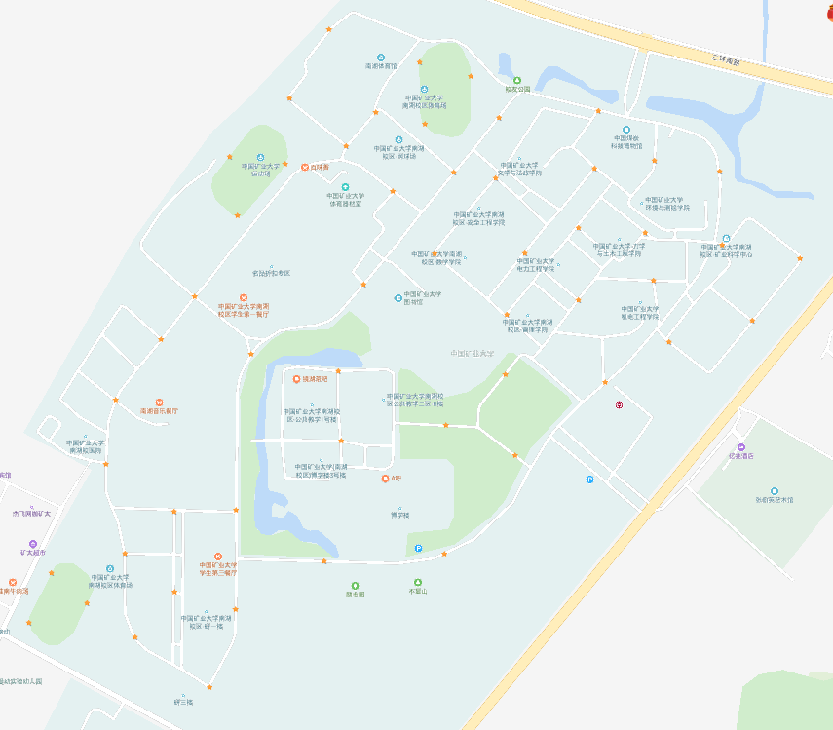

**附件2：APP使用办法：**

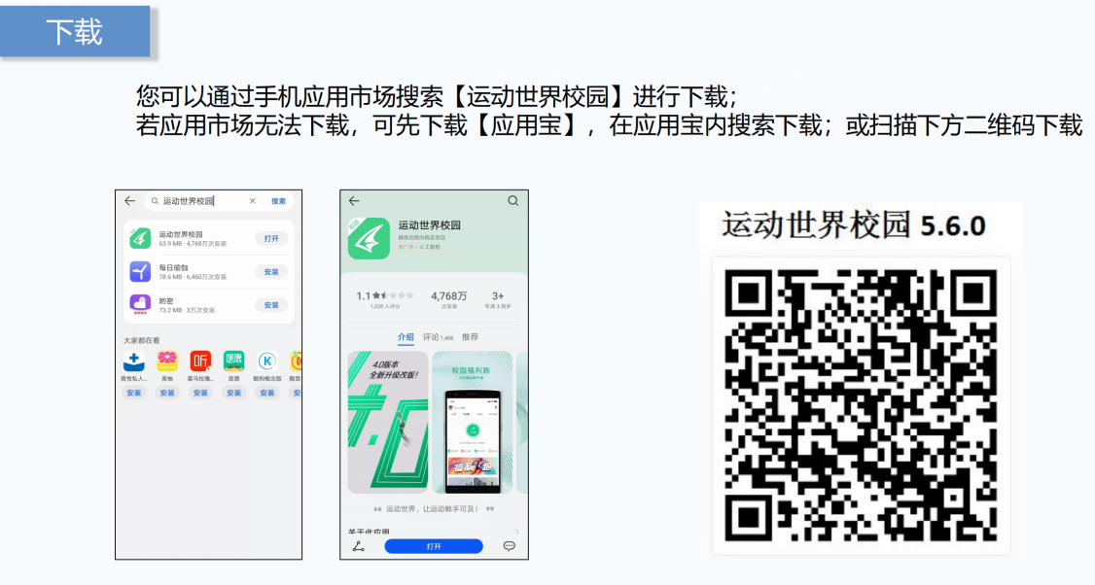

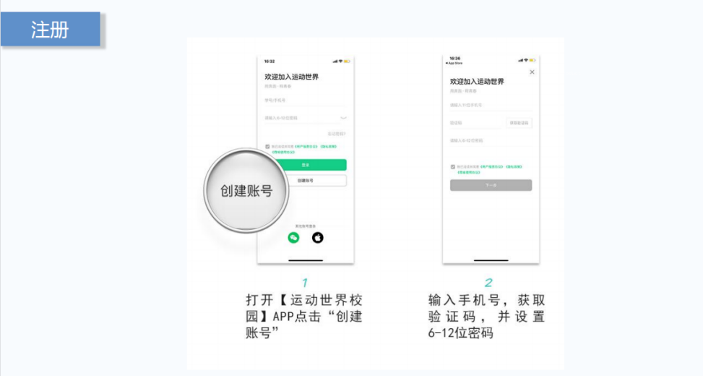

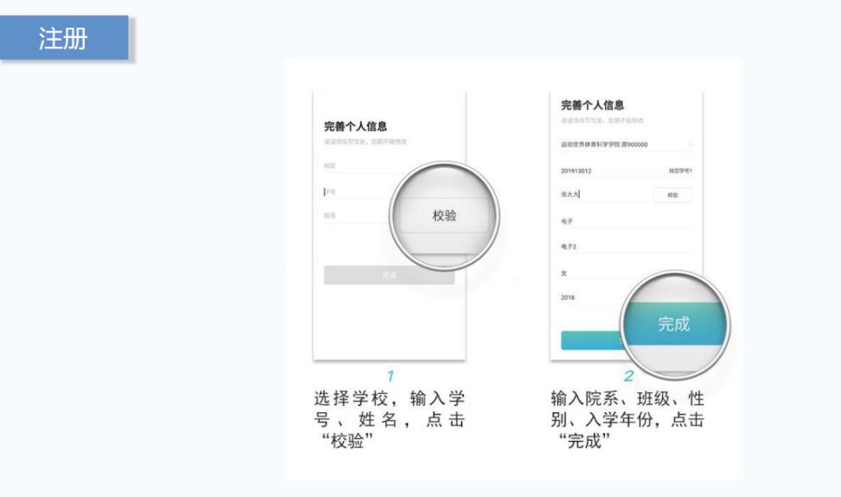

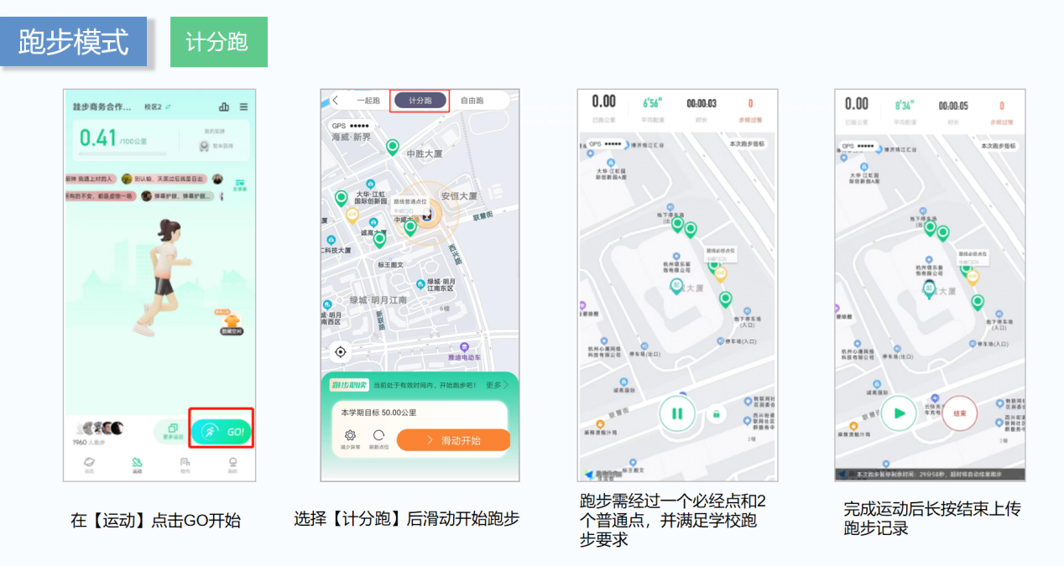

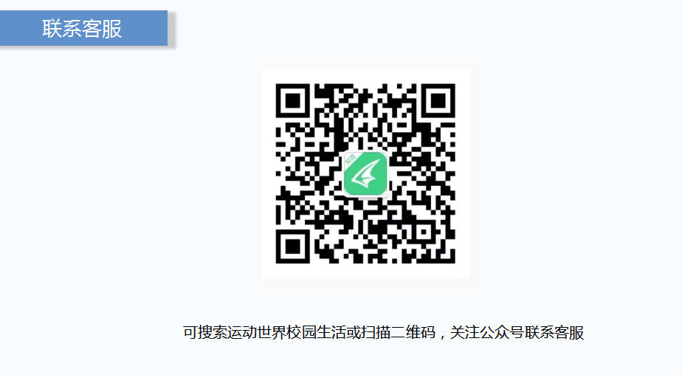

**附件3：课外体育锻炼免试申请表**

**课外体育锻炼免跑申请表**

|  |  |  |  |  |  |  |
| --- | --- | --- | --- | --- | --- | --- |
| **姓 名** |  | **性别** |  | **学 号** | |  |
| **学院/班级** |  | **民族** |  | **出生日期** | |  |
| **课堂项目** |  | **任课教师** |  | **上课时间** | | 周 第 节课 |
| **免跑原因** | **年 月 日** | | | | | |
| **学生所在学院主管教学领导意见并签字盖章** | **年 月 日** | | **学生签字** | |  | |
| **体育学院公体部备案、负责人签字**  **体育馆B113公体部办公室** | | **年 月 日** | |

**提示：**另附三甲医院或校医院**（必须由校医院保健科开具）**出示的证明、病例等相关材料。